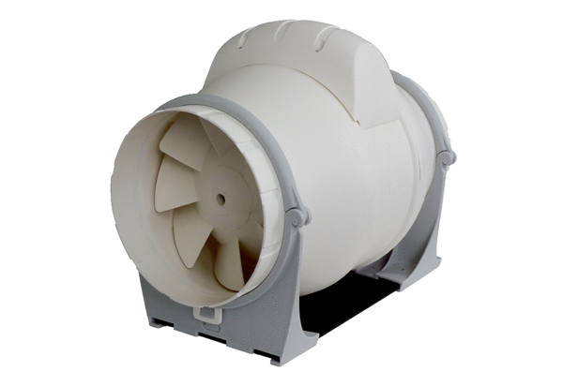Диагональный вентилятор ERK 100 SКомплект поставки: 1 штукАссортимент: C
Номер артикула: 0080.0175Изготовитель: MAICO

